Задание 5
9. Построить UML-диаграмму классов
Классы соответствуют требованиям, сценариям и архитектуре платформы. Базовый класс Пользователь наследуют Фрилансер и Заказчик. Основные сущности: Заказ, Отклик, Профиль, Платёж.
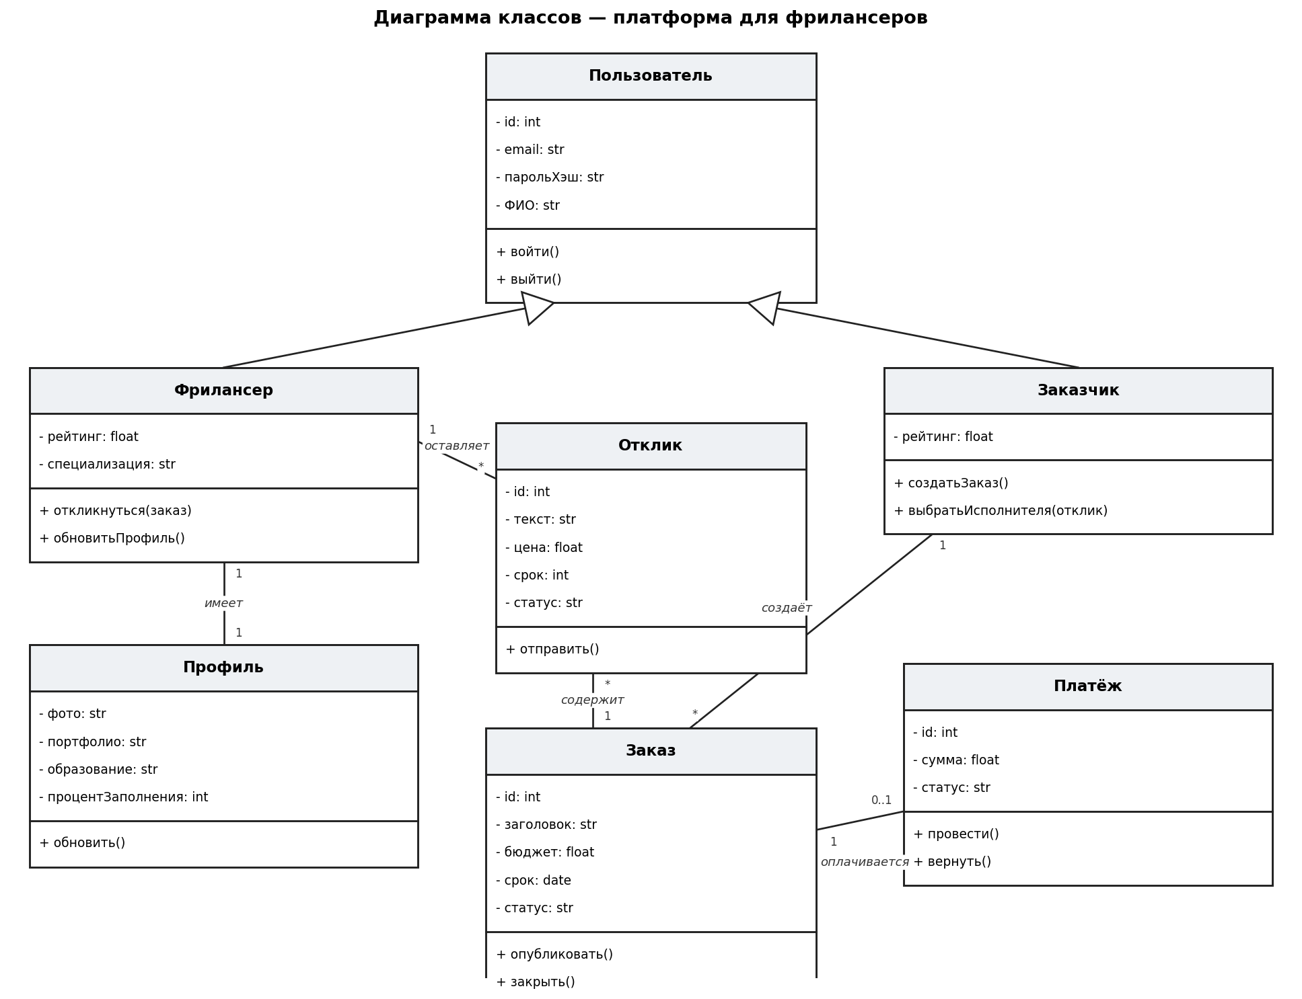
Связи на диаграмме:
- Фрилансер и Заказчик наследуют класс Пользователь
- один фрилансер может оставить много откликов (1 — *)
- один фрилансер имеет один профиль (1 — 1)
- один заказчик может создать много заказов (1 — *)
- один заказ может содержать много откликов (1 — *)
- один заказ может иметь один платёж (1 — 0..1)
10. Построить UML-диаграмму последовательности
Главный сценарий — отклик фрилансера на заказ (соответствует пользовательскому сценарию 2). Показано взаимодействие фрилансера, интерфейса, модуля поиска заказов, базы данных, модуля уведомлений и заказчика во времени.
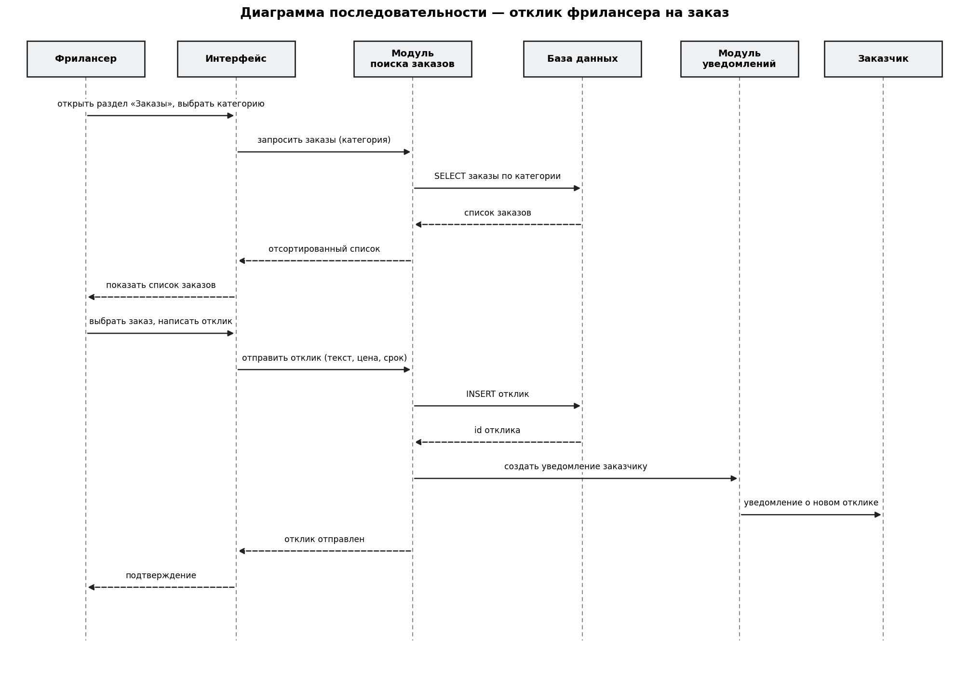
11. Составить тест-кейсы
Тест-кейсы проверяют ключевые функции системы и связаны с требованиями и сценариями.
№ | Что проверяется | Действия пользователя | Ожидаемый результат
1 | Успешная регистрация фрилансера | Вводит логин, пароль, ФИО, выбирает сферу работы | Профиль создан, открыт пустой профиль фрилансера
2 | Отправка отклика на заказ | Выбирает заказ, пишет сопроводительное письмо, прикладывает портфолио | Отклик отправлен, заказчик получает уведомление
3 | Фильтрация заказов | Выбирает категорию и фильтр по цене | Показаны только подходящие заказы выбранной категории
4 | Выбор исполнителя заказчиком | Открывает отклики, выбирает фрилансера | Контакты фрилансера становятся видны заказчику
5 | Оплата заказа | Заказчик оплачивает заказ | Деньги удержаны на счёте до подтверждения выполнения
6 | Регистрация с пустым обязательным полем | Оставляет поле ФИО пустым | Система показывает сообщение об ошибке, регистрация не завершается

